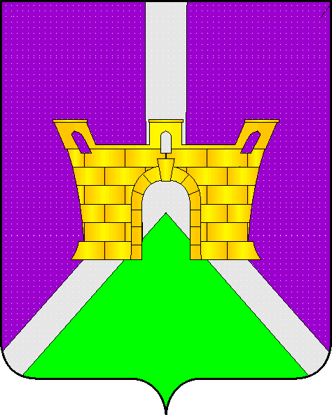

**СОВЕТ ЛЕНИНСКОГО СЕЛЬСКОГО ПОСЕЛЕНИЯ**

**УСТЬ-ЛАБИНСКОГО РАЙОНА**

**РЕШЕНИЕ**

от 08.07.2024 года № 2

Протокол № 102

**О внесении изменений в решение Совета Ленинского сельского поселения Усть-Лабинского района от 30 октября 2013 года № 6 протокол № 43 «О создании муниципального дорожного фонда Ленинского сельского поселения Усть-Лабинского района и утверждении порядка формирования и использования бюджетных ассигнований муниципального дорожного фонда Ленинского сельского поселения Усть-Лабинского района»**

В соответствии с пунктом 5 статьи 179.4 Бюджетного кодекса Российской Федерации и Федеральным законом от 06 октября 2003 года № 131-ФЗ «Об общих принципах организации местного самоуправления в Российской Федерации», Совет Ленинского сельского поселения Усть-Лабинского района решил:

1. Внести следующие изменения в решение Совета Ленинского сельского поселения Усть-Лабинского района от 30 октября 2013 года № 6 протокол № 43 «О создании муниципального дорожного фонда Ленинского сельского поселения Усть-Лабинского района и утверждении порядка формирования и использования бюджетных ассигнований муниципального дорожного фонда Ленинского сельского поселения Усть-Лабинского района»:

пункт 2 Порядка формирования и использования бюджетных ассигнований дорожного фонда муниципального образования Ленинского сельского поселения Усть-Лабинского района дополнить абзацем следующего содержания:

« - от иных поступлений в бюджет Ленинского сельского поселения Усть-Лабинского района (не более 20% от поступлений земельного налога).».

2. Общему отделу (Федоренко) обеспечить размещение настоящего решения на официальном сайте органов местного самоуправления Ленинского сельского поселения Усть-Лабинского района в информационно-телекоммуникационной сети «Интернет».

3. Контроль за исполнением настоящего решения возложить на главу Ленинского сельского поселения Усть-Лабинского района Д.С. Пулека.

4. Настоящее решение вступает в силу со дня его подписания.

Глава Ленинского сельского поселения

Усть-Лабинского района Д.С. Пулека